МБДОУ детский сад №42 п. Анопино

Воспитатель Моисеева Н.И.

развлечение
в первой младшей группе
«Праздник мыльных пузырей»

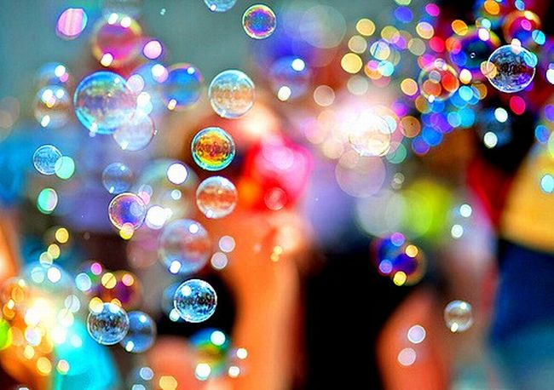

Июнь 2016 г.

Цель:
организация активного отдыха детей, создание благоприятного эмоционального настроя и развития интереса к экспериментальной деятельности.
Задачи:
- стимулировать детей к экспериментальной деятельности;
- познакомить с разнообразными способами выдувания пузырей;
- воспитывать чувства уверенности в себе;
- развивать двигательную активность детей, навыки ориентировки в пространстве.
Оборудование:
таз, жидкое мыло, бутылка с водой, глицерин, коктейльные трубочки для выдувания пены, гуашь, обручи.

Ход мероприятия:
Ребята, а вы знаете, что сегодня праздник мыльных пузырей! Будем петь, играть, мыльные пузыри надувать.
- Но что же делать? Мыльных пузырей у нас нет!
- Не волнуйтесь, мы что-нибудь придумаем.
А давайте пузыри сами сделаем!
Из чего делают мыльные пузыри?
Экспериментальная деятельность: дети вместе с воспитателем изготавливают раствор для мыльных пузырей.
1.Конкурс на самую пышную пену
-Смотрите, какая пена у нас получается! А давайте устроим конкурс « на самую пышную мыльную пену!» ( раствор в одноразовых стаканчиках и трубочки) Надо дуть тихонько, не надувая щек.
-Молодцы! А вы любите фокусы?
2.Фокусы с водой.
На столе 2 одинаковые пластиковые бутылки с водой. Приготовьтесь, волшебство начинается! ( вода в бутылке окрашивается в цвет, с помощью гуаши)
Нужно произнести волшебные слова: Энике, бенике клоус! Вышел первый фокус!

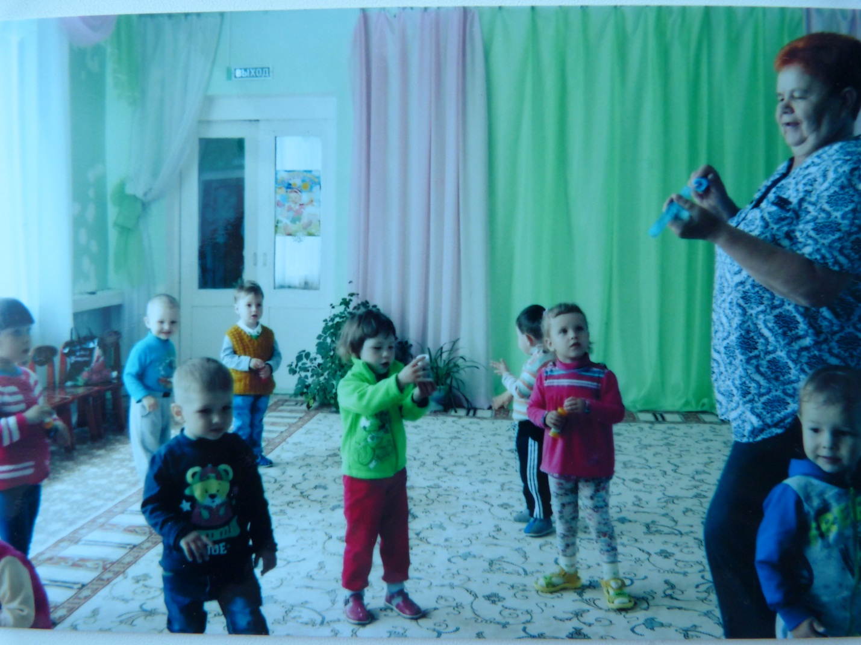

Ребята, вам понравились фокусы? Что то мы засиделись, нам пора подвигаться.
3.Подвижная игра «Мыльные пузыри»
- Ребята, хотите превратиться в мыльные пузырики? Для этого нужно сказать волшебные слова:
«Раз-два-три, все мы мыльные пузыри».
- Пузырики любят летать. По сигналу: «Полетели» вы будете бегать по участку. У пузыриков есть домики - обручи. По сигналу: «Пора домой! » вы постараетесь занять место в домике. Кто не успеет занять место в домике, выбывает из нашей игры и превращается снова в ребёнка.
(по ходу игры воспитатель убирает по одному обручу, в конце игры остаётся один обруч; победителей-пузыриков хвалят)

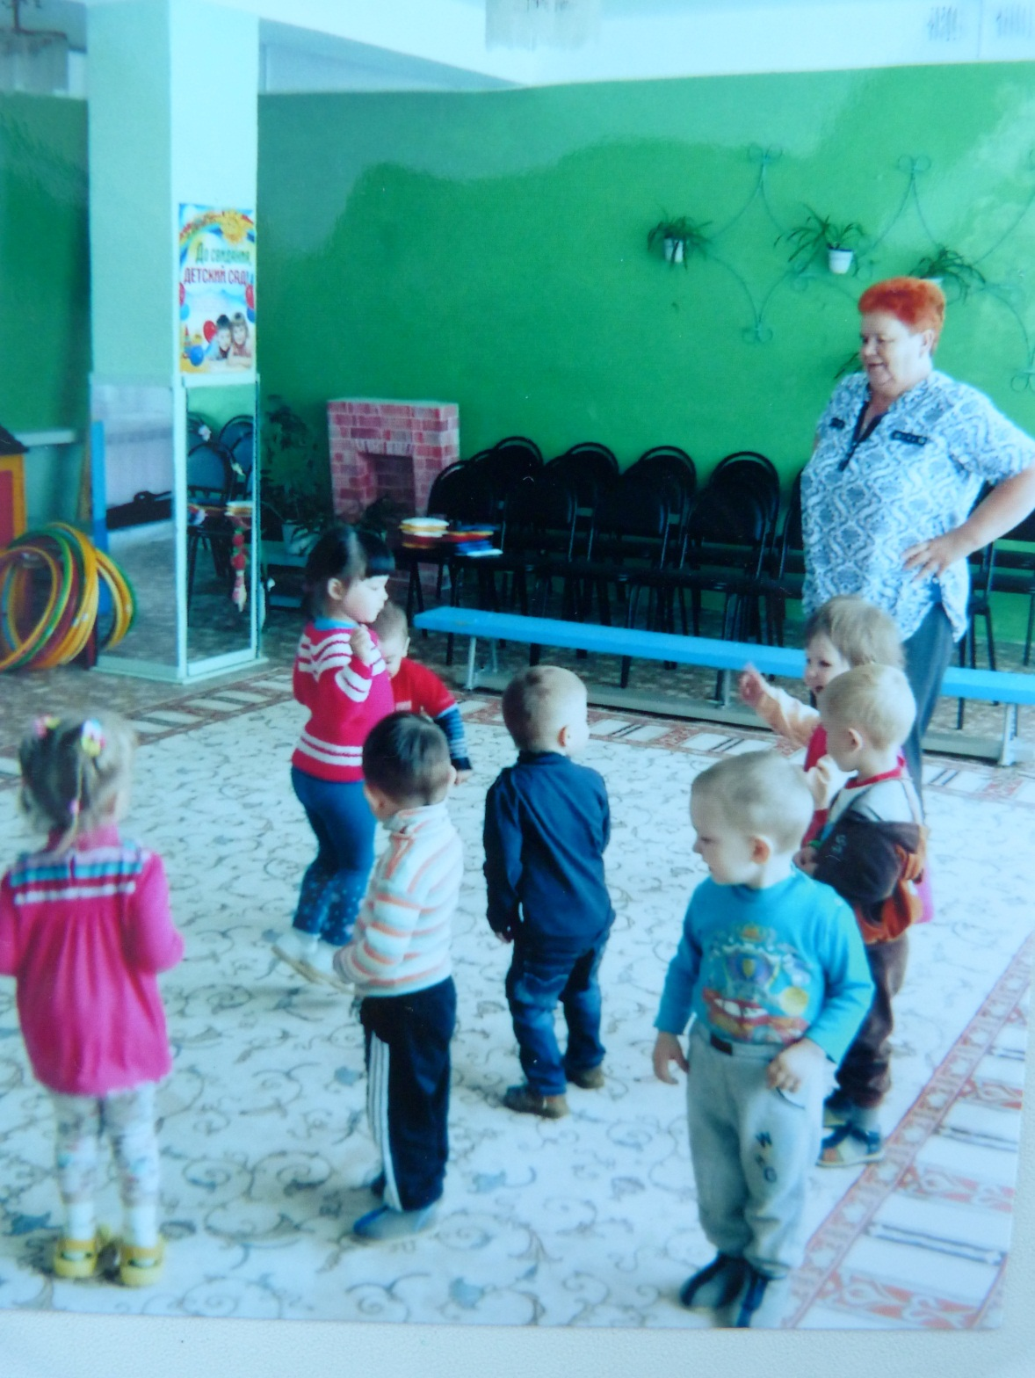

4.Конкурс «Поймай пузырь на ладошку»
Воспитатель дует, а ребята стараются поймать пузыри.
5.конкурс « Кто больше всех надует мыльных пузырей»
( Раздаются мыльные пузыри и дети сами их надувают.)
Воспитатель - Весёлый у нас получился праздник. Теперь ребята знают, как можно сделать самим мыльные пузыри. Ребята, вам понравилось играть с пузырями? (да)
